OBS! Ta bort denna text och instruktionerna nedan innan dokumentet skickas in.
Saker att tänka på innan du skickar in synpunkter, förfrågningar och klagomål gällande FSC regelverket:
- Mycket viktig att beställa hem¹ och granska avverkningsanmälan från Skogsstyrelsen innan du skickar iväg något.
- Den svenska FSC standardens krav (exempelvis indikator 6.4.3) kan endast användas om markägaren är FSC certifierad. Du måste därför ta reda på om markägaren är FSC certifierad innan du skickar in ett sådant klagomål².
- För att skicka klagomål gällande bristfällig hänsyn till rödlistade arter (indikator 6.4.3) måste man först granska om det finns någon hänsyn planerad till arterna i avverkningsanmälan.
- Om du inte har granskat om hänsyn planeras till arterna i avverkningsanmälan kan du möjligen skicka in dokumentet som en synpunkt eller förfrågan. Om du skickar in som förfrågan kan du till skillnad från en synpunkt förvänta dig ett svar.
- Klagomål mot FSC skogsbruksstandarden ska i ett första skede framföras till certifikatsinnehavaren, tex ett skogsbolag. Många (främst mindre) skogsägare är medlemmar i gruppcertifikat³ och då ska klagomålet framföras till gruppcertifikatet.
- Om ett ombud (tex Norra skog eller Mellanskog) avverkningsanmäler en skog med naturvärden motsvarande nyckelbiotops kvalitet men markägaren inte är FSC certifierad, bör du skicka in ett FSC kontrollerat virke klagomål. Då ska klagomålet skickas till ombudsföretaget.
¹ Maila till skogsstyrelsen@skogsstyrelsen.se
² Hör av dig till FSC kansliet eller isak.lodin@wwf.se om du vill ha hjälp.
³ https://se.fsc.org/se-sv/hitta/grupper-for-skogsbrukscertifiering
OBS! Ta bort denna text och instruktionerna ovan innan dokumentet skickas in.

Inledande FSC- /PEFC-klagomål – information om höga naturvärden och fridlysta arter i avverkningsanmälan A 59132-2024 i Gotlands kommun
Detta klagomål behandlar höga naturvärden i avverkningsanmälan A 59132-2024 i Gotlands kommun som inkom 2024-12-11 och omfattar 3,5 ha.
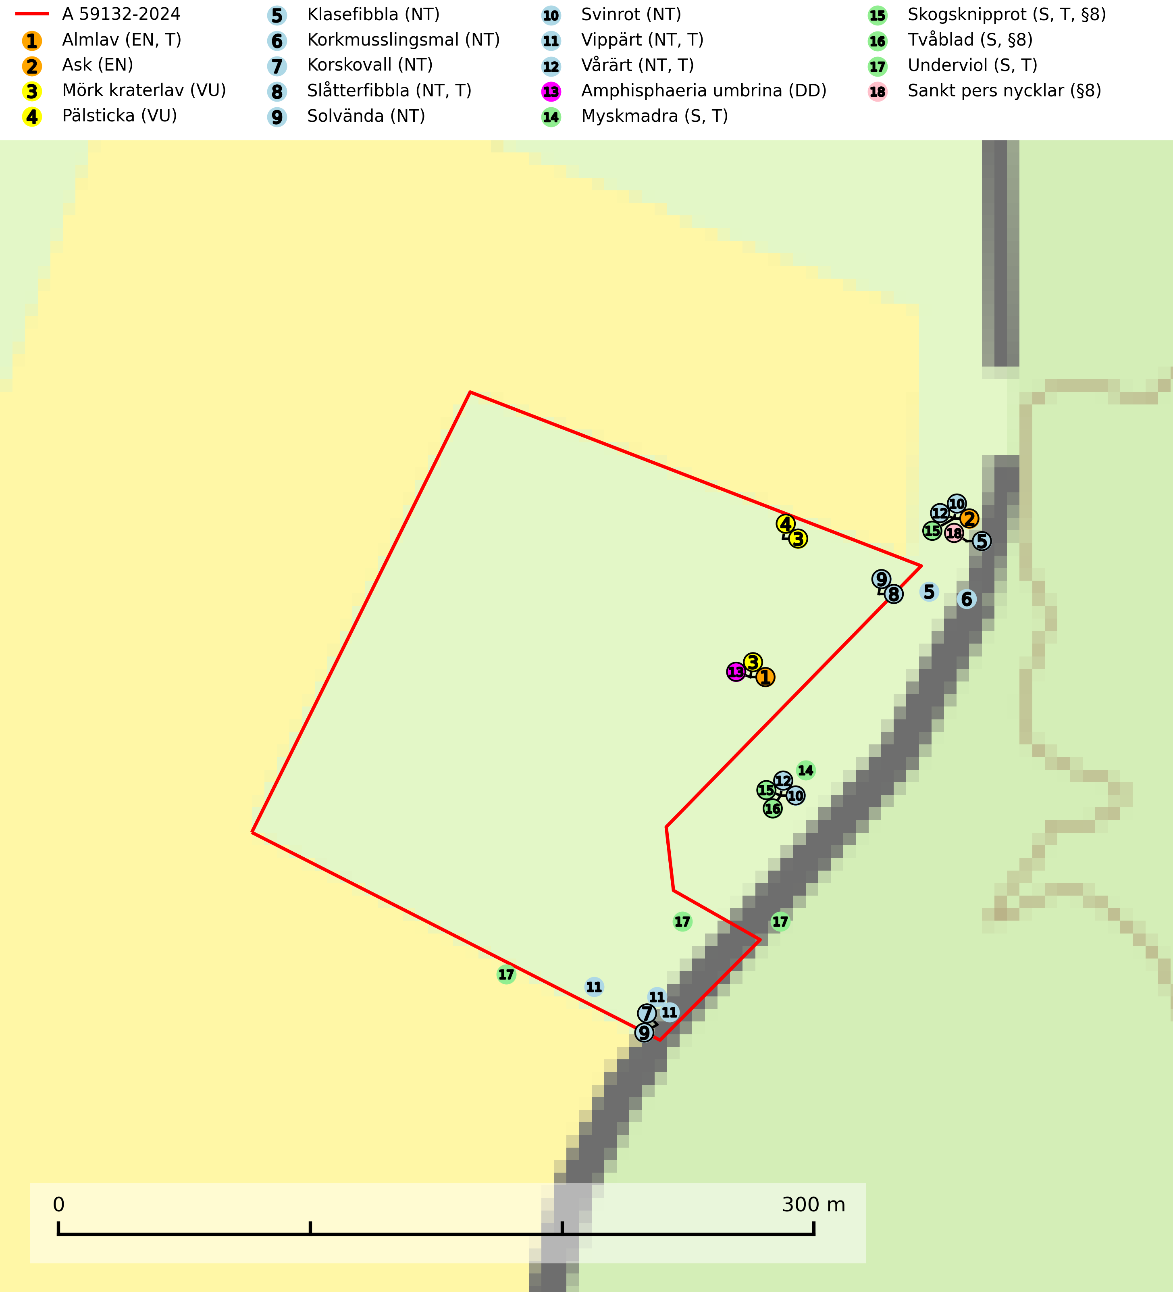
Figur 1. Fyndplatser för naturvårdsarter i och inom 24 meter från avverkningsanmälan. Markörer utan svart kant är placerade på fyndplatsen. Markörer med svart kant är placerade vid sidan av fyndplatsen och har ett svart streck som visar fyndplatsens exakta position. Kartans mittpunktskoordinat är N 6375042, E 711775 i SWEREF 99 TM.
I och inom 24 meter från avverkningsanmälan finns fynd av 18 naturvårdsarter, varav 13 är rödlistade, 3 är fridlysta, 7 är typiska (T) och 4 är signalarter (S): almlav (EN, T), ask (EN), mörk kraterlav (VU), pälsticka (VU), klasefibbla (NT), korkmusslingsmal (NT), korskovall (NT), slåtterfibbla (NT, T), solvända (NT), svinrot (NT), vippärt (NT, T), vårärt (NT, T), Amphisphaeria umbrina (DD), myskmadra (S, T), skogsknipprot (S, T, §8), tvåblad (S, §8), underviol (S, T) och sankt pers nycklar (§8). Se Figur 1.
Nedan presenteras relevanta utdrag ur standarderna för FSC, Chain of Custody, Controlled Wood och PEFC.
Vi förväntar oss att ni återkommer med ett skriftligt svar på vårt klagomål och även beskriver vilka korrigerande åtgärder ni satt in för att rätta till identifierade brister i er efterlevnad av den svenska FSC standarden.

Naturvårdsarter och fridlysta arter
Nedan följer beskrivningar av de naturvårdsarter och fridlysta arter som har sina livsmiljöer och växtplatser i den avverkningsanmälda skogen. De påträffade naturvårdsarterna är ett tydligt kvitto på att det rör sig om en skog med höga naturvärden.
Almlav (EN) är en starkt hotad art som främst förekommer i södra och mellersta Sverige men även har några enstaka förekomster upp till Åsele Lappmark. Växer på gamla ädellövträd (till mer än 80% på ask och alm) eller i norra Sverige på sydvända klippväggar av dolomit eller kalksten. Almlav har tillsammans med lunglav (NT) lyfts fram som en av de mest användbara indikatorerna på skyddsvärd ädellövskog. Den visar på såväl hela biotoper som enskilda träd med höga naturvärden. Almlav är typisk art för 9020 Nordlig ädellövskog, 9180 Ädellövskog i branter, 9190 Näringsfattig ekskog, 9070 Trädklädd betesmark och 6530 Lövängar (SLU Artdatabanken, 2026; Nitare & Skogsstyrelsen, 2019).
Ask (EN) växer naturligt på frisk till fuktig, näringsrik, mullrik mark, gärna med rörligt, ytnära grundvatten. Asken är mycket viktig för den biologiska mångfalden och den är värd för minst 213 arter i olika organismgrupper, av vilka åtminstone 42 är askspecialister, ytterligare 8 arter förekommer endast på ask och alm. Bland dessa kan nämnas asknätfjäril (EN, §4a), askvårtlav (EN) och askpraktbagge (NT). Det finns en ökad risk att dessa arter försvinner när populationen av ask minskar. Asken är kraftigt drabbad av askskottsjukan, men angripna askar bör inte avverkas eftersom det är så många andra arter knutna till ask, såväl till döda som till levande träd. Eftersom sjukdomen är vindspridd så finns den redan nästan överallt där det finns askar, och till skillnad från almsjukan så förhindrar eller försvårar man inte spridningen genom att ta bort träd. Asken är globalt rödlistad som nära hotad (NT) vilket medför ett internationellt ansvar för arten (SLU Artdatabanken, 2026; IUCN, 2017).
Mörk kraterlav (VU) växer på grov bark av ädellövträd som bok, alm, ask, lönn och ek. Miljöerna varierar från slutna bokskogar och andra ädellövskogar till öppna lövängar, alléer och parkmiljöer. Arten påträffas ofta vid basen av träden, men den förekommer inte sällan även en bit upp på stammen. Miljöerna har lång kontinuitet på gamla träd och tillsammans med mörk kraterlav förekommer ofta andra rödlistade lavar (SLU Artdatabanken, 2024).
Pälsticka (VU) är en nedbrytare i stammar av gamla, levande lövträd, särskilt ask och lundalm, men även apel, lind och oxel. Växer huvudsakligen i alm- och askskog samt hagmark, löväng, gårdsmark och allé. En tydligt värmegynnad art med sydostlig utbredning. Värdträd samt olikåldriga träd av främst ask, lundalm men även apel och oxel måste sparas på svampens växtplatser. Alla lokaler, i synnerhet utanför Öland och Gotland, bör skyddas (SLU Artdatabanken, 2026).
Korkmusslingsmal (NT) lever som larv i fruktkroppar av trädsvampen korkmussling på stubbar och döende stammar av ek, men har på senare tid även kläckts fram från knölticka på gran. Lättast är att söka efter spår av larven i form av utkastade exkrementkorn, vilka hänger i påsar eller girlanger av spunna trådar på korkmusslingens undersida. Arten påverkas negativt av brist på grova eller gamla träd och det föreligger indikation på eller misstanke om populationsminskning (SLU Artdatabanken, 2026).
Slåtterfibbla (NT) är typisk art för 9060 Åsbarrskog, 9070 Trädklädd betesmark, 6530 Lövängar, 1610 Åsöar i Östersjön, 6230 Stagg-gräsmarker, 6270 Silikatgräsmarker och 6510 Slåtterängar i låglandet (SLU Artdatabanken, 2025).
Vippärt (NT) är en kalkgynnad, värmeälskande växt som påträffas i olika ljusöppna rika ädellövskogar och lundar. Ofta växer den i bryn och sydvända sluttningar, gärna på blockrika marker och visar på skydddsvärda skogsmiljöer med långvarig kontinuitet, såväl i rika ädellövskogar som kalkbarrskogar. På blad av främst gökärt men även på vippärt kan den rödlistade fjärilen snedsträckad gökärtsmal (NT) påträffas. Fjärilens larver gör stora, undersidiga blåsminor i bladen av värdväxten. Bladen buktar därmed starkt och är marmorerade på ovansidan, medan minans undersida är silvervit. Fjärilens kokong är ockragul och fäst vid något föremål på marken. Vippärt är typisk art för 9060 Åsbarrskog och 1610 Åsöar i Östersjön (Nitare & Skogsstyrelsen, 2019; SLU Artdatabanken, 2026).
Vårärt (NT) är en kalkgynnad mullväxt som är knuten till rik lundartad vegetation och har sin huvudsakliga förekomst i sydliga kalklövskogar, lövängen och hässlen. Den har även viktiga förekomster av reliktkaraktär i örtrika kalkgranskogar på frisk eller något fuktig mark i mellersta Sverige. Vårärt är en extra betydelsefull signalart i boreala och boreonemorala kalkgranskogar, då dessa förekomster nu är starkt fragmenterade och troligen visar på en flertusenårig ekologisk kontinuitet där spridning och etablering kan ha skett under postglaciala värmetiden. Arten tål inte dagens storskaliga skogsbruksmetoder och den kommer in på rödlistan för första gången 2025 till följd av en kraftig minskning (>50%) i Riksskogstaxeringens data. Vårärt är typisk art för 9050 Näringsrik granskog, 9020 Nordlig ädellövskog, 9160 Näringsrik ekskog och 9180 Ädellövskog i branter (Nitare & Skogsstyrelsen, 2019; SLU Artdatabanken, 2026).
Myskmadra är en bra signalart i hela sitt utbredningsområde i såväl lövskogar, lundar som kalkbarrskogar. Särskilt kräsen tycks den vara i norra delen av sitt utbredningsområde. Många naturliga växtplatser är av reliktkaraktär och växten indikerar här långvarig ekologisk kontinuitet. Arten är känslig för såväl hårt bete som dagens storskaliga skogsbruksmetoder. Myskmadra är typisk art för 9050 Näringsrik granskog, 9020 Nordlig ädellövskog, 9130 Näringsrik bokskog och 9160 Näringsrik ekskog (Nitare & Skogsstyrelsen, 2019; SLU Artdatabanken, 2025).
Skogsknipprot (§8) är fridlyst enligt 8§ artskyddsförordningen och typisk art för 9050 Näringsrik granskog (SLU Artdatabanken, 2025).
Underviol är en bra signalart i hela sitt utbredningsområde i såväl lövlundar som kalkbarrskogar. Arten är särskilt intressant när den förekommer i barrskog och indikerar då troligen relikta och hotade kalkbarrskogsekosystem. Underviol tål inte dagens storskaliga skogsbruksmetoder även om den vid enstaka tillfällen lyckas kvarstå i fuktdråg efter avverkning. Underviol är typisk art för 9050 Näringsrik granskog, 9020 Nordlig ädellövskog och 9160 Näringsrik ekskog (Nitare & Skogsstyrelsen, 2019; SLU Artdatabanken, 2024).

Certifiering

Ur FSC-standarden
PRINCIP 1: LAGEFTERLEVNAD: Certifikatsinnehavaren ska följa alla tillämpliga lagar, förordningar och nationellt ratificerade internationella avtal, konventioner och överenskommelser.
1.3.1 Tillämpliga lagar och föreskrifter för brukandet av skogen följs.
- Kommentar: I den avverkningsanmälda skogen har fridlysta arter sina livsmiljöer och växtplatser. Att skada de fridlysta arternas livsmiljöer, växtplatser eller ekologiska funktion är inte tillåtet enligt artskyddsförordningen.
6.4 Certifikatsinnehavaren ska skydda sällsynta arter och hotade arter samt deras livsmiljöer inom skogsbruksenheten. Det ska ske genom avsättningar, andra skyddade områden och genom att skapa konnektivitet och/eller genom andra direkta åtgärder som gynnar dessa arters överlevnad och livskraft. Åtgärderna ska stå i förhållande till brukandets skala, intensitet och risk, samt till sällsynta och hotade arters bevarandestatus och ekologiska krav. Certifikatsinnehavaren ska beakta den geografiska spridningen och ekologiska krav hos sällsynta och hotade arter utanför skogsbruksenhetens gränser när beslut om åtgärder inom skogsbruksenheten ska fattas.
6.4.3 Bevarandeåtgärder genomförs för de kända förekomster av rödlistade arter som påverkas av skogsbruk.
- Kommentar: I det avverkningsanmälda skogsområdet har 18 naturvårdsarter varav 13 rödlistade arter sina livsmiljöer och växtplatser.

Ur Chain of Custody Certification (FSC-STD-40-004 ver 3.0)
1.3 The organization shall commit to the FSC values as defined in FSC-POL-01-004 Policy for the Association of Organizations with FSC.

Ur FSC:s policy för associerade organisationer (FSC-POL-01-004)
Som “Chain of Custody”-certifierad organisation är skogsbolaget bunden av de fastställda reglerna i Del 1 Punkt 1 c) i Policy för organisationer associerade med FSC (FSC-POL-01-004 V2-0 EN + SVE version 2012-03-02):
- De organisationer FSC kan acceptera association med får inte direkt eller indirekt ha några kopplingar till nedanstående, oacceptabla aktiviteter:
a) Olaglig skogsavverkning och handel med olagligt avverkat virke eller skogsprodukter
...
c) Skogsbruk som förstör höga naturvärden
d) Betydande omvandling av skog till plantager eller annan, icke skoglig, markanvändning
- Kommentar: Avverkning av skog med höga naturvärden samt skada på fridlysta arter strider både mot FSC Controlled Wood-standarden och FSC:s policy for associerade organisationer.

Ur FSC Controlled Wood (FSC-STD-40-005)
Virke som inte accepteras i FSC-märkta produkter (oacceptabelt ursprung) enligt FSC Controlled Wood (FSC-STD-40-005):
- Illegalt avverkat virke.
- ...
- Virke från avverkningar som hotar höga naturvärden.
- Virke från skog som konverteras till plantager eller icke-skogligt bruk.
- Kommentar: Avverkning av skog med höga naturvärden samt skada på fridlysta arter strider både mot FSC Controlled Wood-standarden och FSC:s policy for associerade organisationer.

Ur PEFC-standarden gällande lagefterlevnad
PEFC-standarden förutsätter att tillämplig svensk lagstiftning följs. Det är utsedd tillsynsmyndighet som ansvarar för tillsyn av lagens efterlevnad. PEFC-standarden återger innehållet i vissa certifieringskritiska lag- och föreskriftskrav vilka ska ingå i granskning av PEFC-systemets efterlevnad.
- Kommentar: I den avverkningsanmälda skogen har fridlysta arter sina livsmiljöer och växtplatser. Att skada de fridlysta arternas livsmiljöer, växtplatser eller ekologiska funktion är inte tillåtet enligt artskyddsförordningen

